Приложение №1

Методика общей одарённости.

Инструкция: Предлагаю оценить уровень сформированности девяти характеристик у одаренных детей. Прошу родителей внимательно изучить и дать оценку ребенку по каждому параметру, пользуясь следующей шкалой:

5 – оцениваемое свойство хорошо развито, четко выражено, проявляется в различных видах деятельности и поведении;

4 – проявляется непостоянно, при этом противоположное ему свойство проявляется редко;

3 – оцениваемое и противоположное свойства личности в поведении и деятельности уравновешивают друг друга;

2 – ярко выражено и чаще проявляется свойство личности, противоположное оцениваемому;

1 – четко выражено , фиксируется в поведении и во всех видах деятельности;

0 – сведений для оценки данного качества нет.

Любознательность. Выраженное стремление к познанию нового, неизвестного. Проявляется в поиске новой информации, новых знаний, в стремлении задавать много вопросов, в неугасающей исследовательской активности.   
Сверхчувствительность к проблемам*.* Способность видеть проблемы там, где другие ничего необычного не замечают, – важная характеристика творчески мыслящего человека. Она проявляется в способности выявлять проблемы, задавать вопросы.

Способность к прогнозированию – способность представить результат решения проблемы до того, как она будет реально решена, предсказать возможные последствия действия до его осуществления. Выявляется не только при решении учебных задач, но и распространяется на самые разнообразные проявления реальной жизни: от прогнозирования последствий, не отдаленных во времени относительно элементарных событий, до возможностей прогноза развития социальных явлений.

Словарный запас. Большой словарный запас – результат и критерий развития умственных способностей ребенка. Проявляется не только в большом количестве используемых в речи слов, но и в умении строить сложные синтаксические конструкции, в характерном для одаренных детей придумывании новых слов для обозначения новых, введенных ими понятий или воображаемых событий.

Способность к оценке – прежде всего результат критического мышления. Предполагает возможность понимания как собственных мыслей и поступков, так и действий других людей. Проявляется в способности объективно характеризовать решения проблемных задач, поступки людей, события и явления.

Изобретательность – способность находить оригинальные, неожиданные решения в поведении и различных видах деятельности. Проявляется в поведении ребенка, в играх и самых разных видах деятельности.

Способность рассуждать и мыслить логически – способность к анализу, синтезу, классификации явлений и событий, процессов, умение стройно излагать свои мысли. Проявляется в умении формулировать понятия, высказывать собственные суждения.

Настойчивость (целеустремленность*)* – способность и стремление упорно двигаться к намеченной цели, умение концентрировать собственные усилия на предмете деятельности, несмотря на наличие помех. Проявляется в поведении и во всех видах деятельности ребенка.

Требовательность к результатам собственной деятельности (перфекционизм) – стремление доводить продукты любой своей деятельности до соответствия самым высоким требованиям. Проявляется в том, что ребенок не успокаивается до тех пор, пока не доведет свою работу до самого высокого уровня.

Обработка результатов.

|  |  |  |
| --- | --- | --- |
| № | Качество | Отметка |
| 1 | Любознательность | 5 |
| 2 | Сверхчувствительность к проблемам | 4 |
| 3 | Способность к прогнозированию | 4 |
| 4 | Словарный запас | 5 |
| 5 | Способность к оценке | 4 |
| 6 | Изобретательность | 5 |
| 7 | Способность рассуждать и мыслить логически | 5 |
| 8 | Настойчивость | 3 |
| 9 | Перфекционизм | 4 |

Отметки вношу в таблицу.

Мамедова Лия

Поставленные отметки откладываю на графике. Идеальный результат – правильный девятиугольник.

 Пример построения «графического профиля»

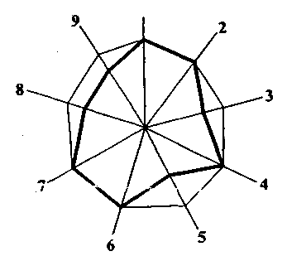  
  
Такой график составляю на каждого ребёнка.

Приложение №2

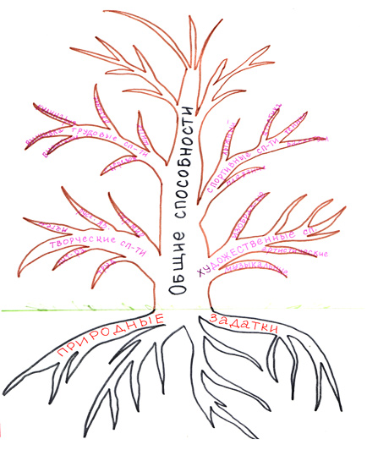

Приложение №3

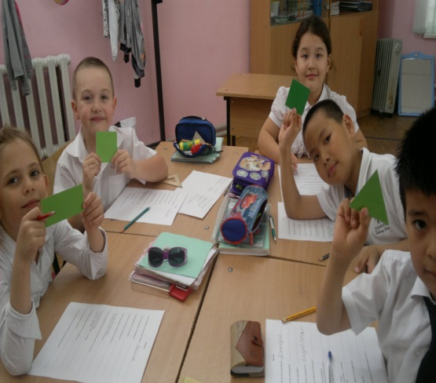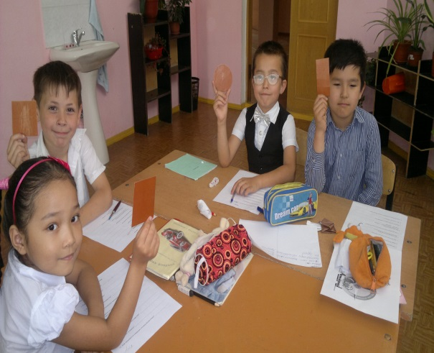

Разбиваемся на группы.

Каждый из учеников берёт геометрическую фигуру, затем рассаживаются по цвету (зелёные – один стол, оранжевые – другой, и так далее)

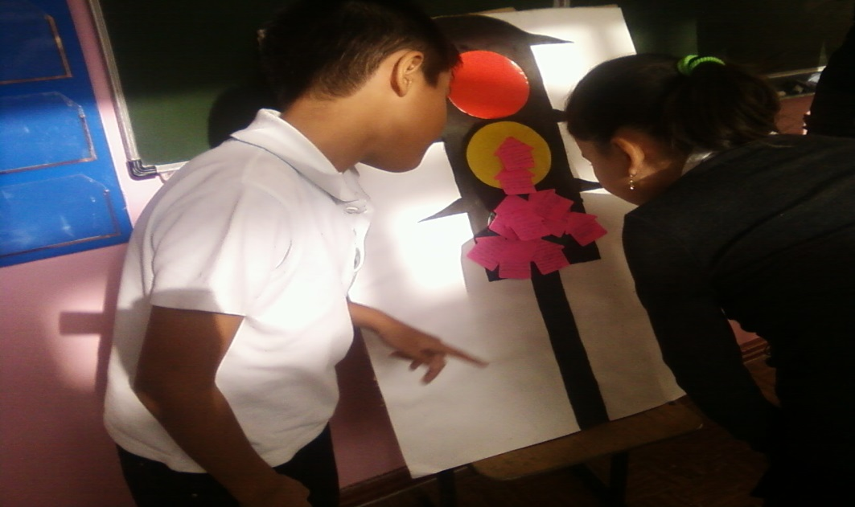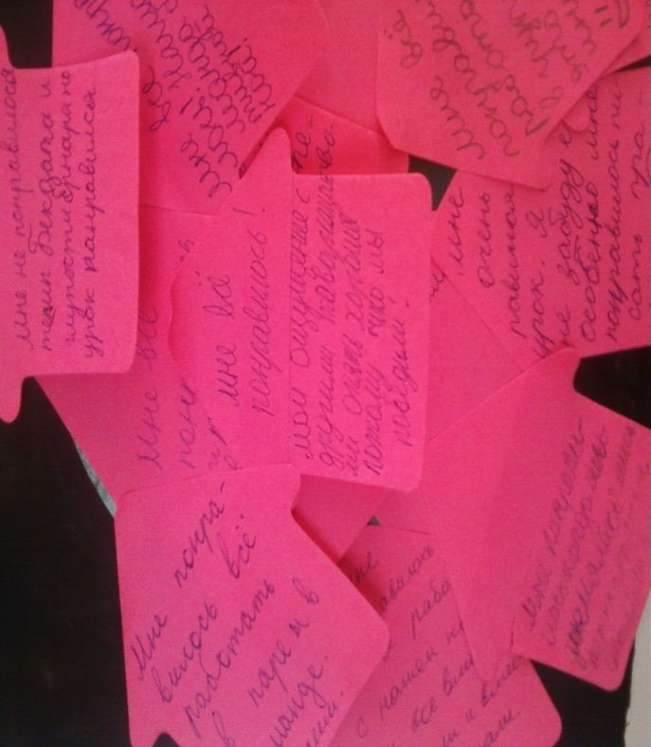

Обсуждение этапов урока, обратная связь

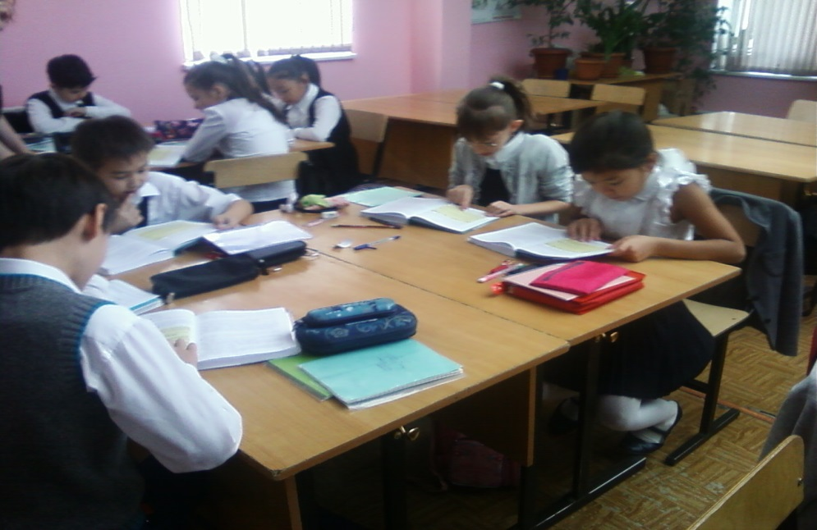

Работа в группе